深 圳 大 学 实 验 报 告

课程名称： 科学计算语言

实验项目名称： MATLAB矩阵处理

学院： 医学部

专业： 生物医学工程

指导教师： 于妍妍

报告人： 陈嘉鸿 学号：2021220049 班级： 创新班

实验时间： 2023.3.17

实验报告提交时间： 2023.3.18

教务部制
实验目的与要求：
（1）掌握特殊矩阵的生成方法。
（2）掌握矩阵变换和矩阵求值的方法。
（3）掌握矩阵特征值和特征向量的求解方法。
实验过程及内容：
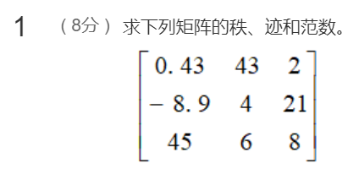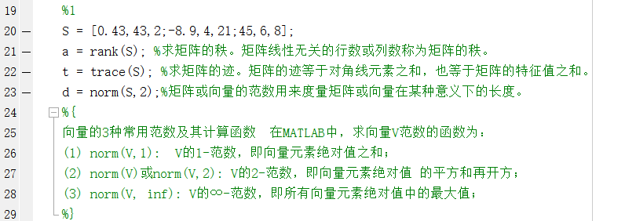
2.产生5阶希尔伯特矩阵H和5阶帕斯卡矩阵P，且求其行列式的值Hh和Hp以及它们的条件数Th和Tp。
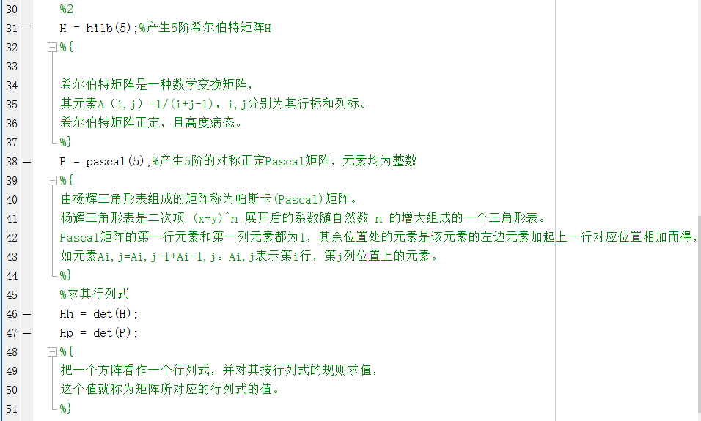

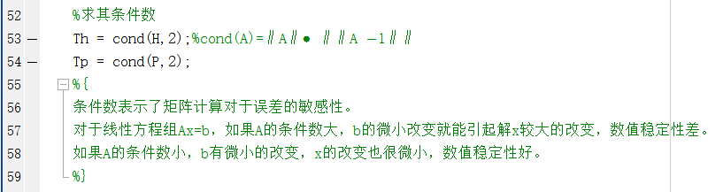

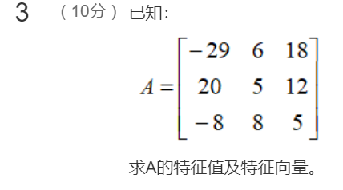
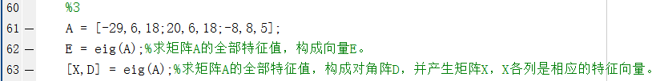
数据处理与分析：
S：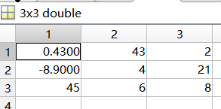
Rank: a
Trace: t 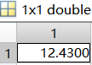
Norm: d 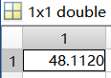
H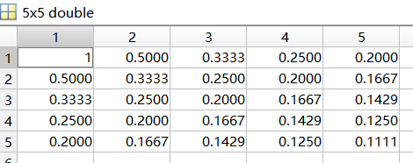
P 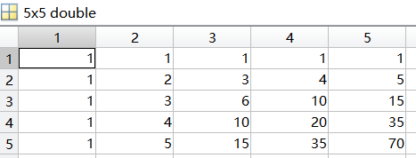
Hh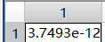Hp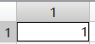
Th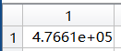Tp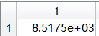
A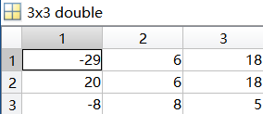
E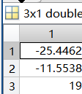
H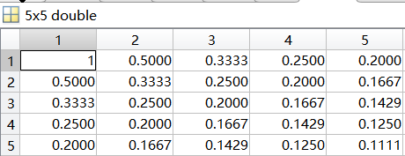
X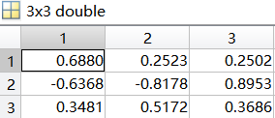

深圳大学学生实验报告用纸
实验结论：
完成实验任务，在任务的基础上对涉及的矩阵方面的matlab编程和数学知识进行的更深入的学习，并把学习成果和认识作为注释附在代码上。这次实验主要是强化了数学方面的认识。

指导教师批阅意见：

实验报告内容完整性  （20分） |  |  | 实验数据准确性（程序运行结果）（30分） |  |  | 实验数据分析  （10分） |  |  | 实验结论  （20分） |  |  | 实验报告（格式规范、按时完成）（15分）
完整  20 | 较完整  15 | 不完整  10 | 准确  30 | 较准确  20 | 不够准确  10 | 正确  20 | 较正确  10 | 不正确  0 | 正确  20 | 较正确  15 | 不够正确  10 | 规范  15 | 较规范  10 | 不规范  5
说明： |  |  | 说明： |  |  | 说明： |  |  | 说明： |  |  | 说明：

成绩评定：

指导教师签字：
年 月 日
备注：
注：1、报告内的项目或内容设置，可根据实际情况加以调整和补充。
2、教师批改学生实验报告时间应在学生提交实验报告时间后10日内。

